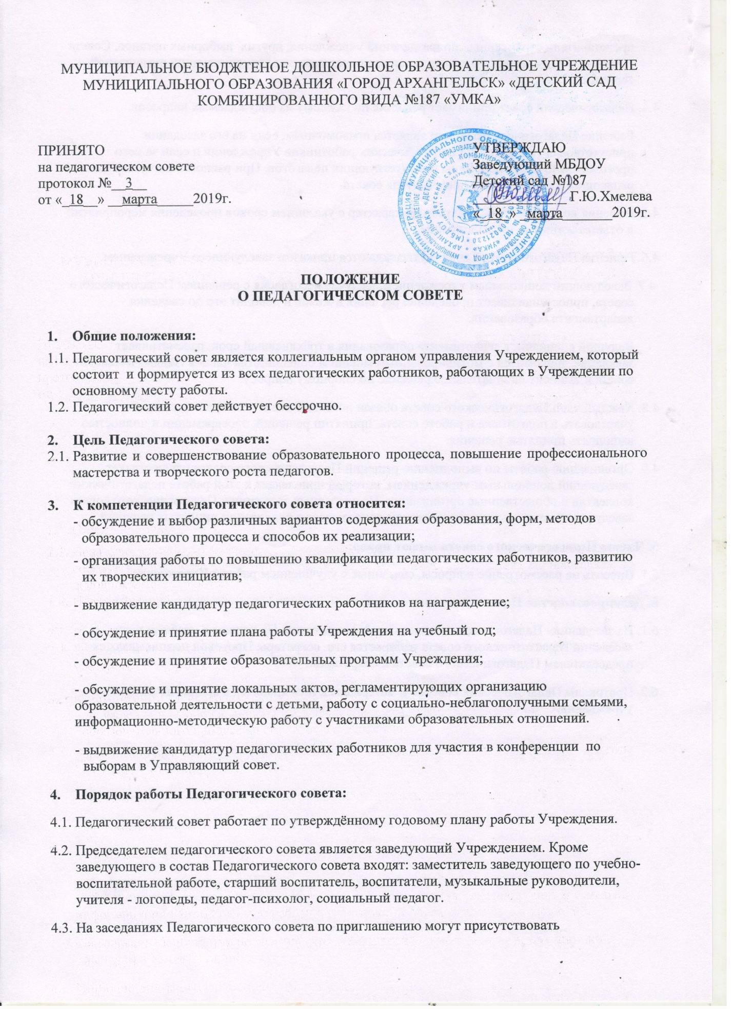

представители структурных подразделений учреждения, других выборных органов, Совета родителей, Управляющего совета, а также представители сотрудничающих организаций социума.
4.4. Педагогический совет принимает решения по каждому из обсуждаемых вопросов.
Решение Педагогического совета является правомочным, если на его заседании присутствовало не менее 2/3 педагогических работников Учреждения и если за него проголосовало более половины присутствующих педагогов. При равном количестве голосов решающим является голос председателя совета.
4.5. Решения должны носить конкретный характер с указанием сроков проведения мероприятий и ответственных за их выполнение.
4.6. Решения Педагогического совета утверждаются приказом заведующего Учреждением.
4.7. Заведующий дошкольным учреждением, в случае несогласия с решением Педагогического совета, приостанавливает проведение решения в жизнь и доводит это до сведения департамента образования.
Ведущий специалист департамента образования в трёхдневный срок рассматривает заявление, знакомится с мотивированным мнением большинства членов Педагогического совета и выносит окончательное решение по спорному вопросу.
4.8. Каждый член Педагогического совета обязан посещать все его заседания, активно участвовать в подготовке и работе совета, принятии решений, своевременно и полностью выполнять принятые решения.
4.9. Организацию работы по выполнению решений Педагогического совета осуществляет заведующий дошкольным учреждением, который привлекает к этой работе педагогический коллектив и общественные организации. На очередных заседаниях Педагогического совета заведующий дошкольным учреждением докладывает о реализации принятых решений.
5. Члены Педагогического совета имеют право:
5.1. Вносить на рассмотрение вопросы, связанные с улучшением работы Учреждения.
6. Делопроизводство Педагогического совета:
6.1. На заседаниях Педагогического совета ведётся протокол. На первом в учебном году заседании Педагогического совета избирается его секретарь. Протокол подписываются председателем Педагогического совета и секретарём.
6.2. Протоколы Педагогических советов и материалы к ним хранятся в архиве дошкольного учреждения.

